Гнездилова Ирина Николаевна, учитель русского языка и
литературы МОУ «Лицей №24 имени Героя Советского
Союза А.В.Корявина» г.Сергиева Посада,
Почетный работник общего образования РФ, . победитель конкурса ПНПО.

ХРИСТИАНСКАЯ ПРОПОВЕДЬ Н.В. ГОГОЛЯ.
ЗАМЕТКИ С УРОКОВ РУССКОГО ЯЗЫКА.
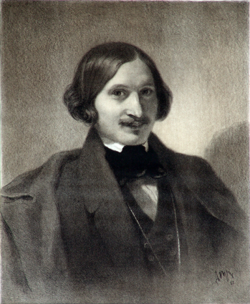
«Учить русскому языку – значит развивать духовные способности учащихся», - считал Ф.И.Буслаев. Урок в современной школе ценен тем, что он синтез обучения и воспитания. Именно воспитательные задачи обязывают учителя отобрать для каждого урока такой дидактический материал, содержание которого поможет ему в формировании у школьника гражданственности, высоких нравственных качеств. Урок, на котором грамматика изучается на содержательном текстовом материале, бывает обычно осознаннее и стабильнее.
К.Д.Ушинский писал: «Дитя входит в духовную жизнь окружающих его людей единственно через посредство отечественного языка…» Иными словами, на уроках русского языка мы должны воспитывать языковую личность с ценностным взглядом на язык.
Большое внимание на своих уроках я уделяю лингвистическому анализу текста, использую произведения Н.В.Гоголя, Л.Н.Толстого, Ф.М.Достоевского, И.С.Тургенева разных жанров – это рассказы, повести, романы, воспоминания, письма.
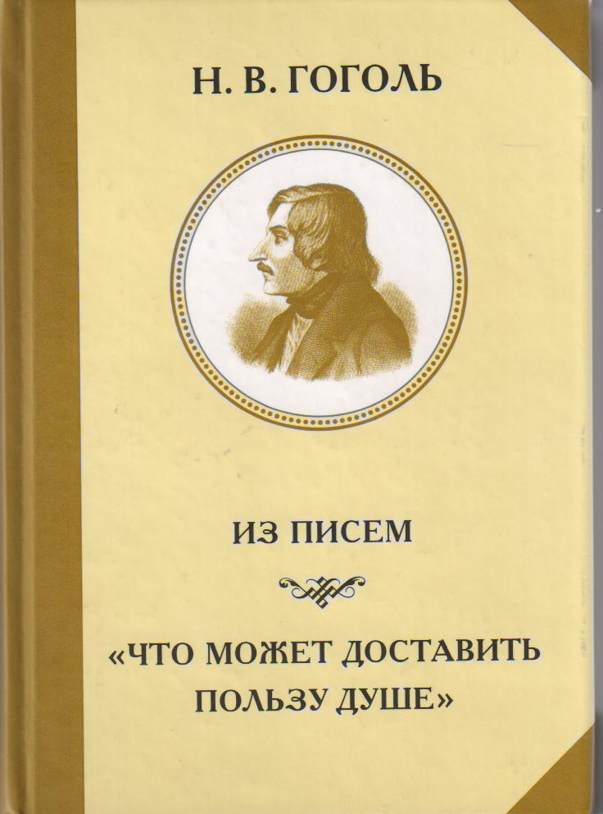
Мне бы хотелось рассказать о том, как можно использовать на уроках русского языка книгу Н.В.Гоголя «Что может доставить пользу душе», где собраны письма писателя, объединенные темой религиозно-нравственного совершенствования человека, изданную в 2007 году ( -М. «Старклайт»).
Н.В.Гоголь, как известно, долго не открывался миру в качестве религиозного человека, мыслителя, проповедника. Он, как ветхозаветный пророк, до срока сомкнул уста печатью молчания на эту тему, собирался с духовными силами, чтобы поведать миру и людям тот спасительный путь ко Христу, по которому он шел сам, решительно, жертвенно и бесповоротно. Духовная проза Н.В.Гоголя - это и есть его «Поэма о живых душах», считает В.Алексеев, доктор философских наук, профессор МГУ. В представлении многих читателей писатель является лишь автором художественных произведений. Известно, что христианская проповедь составляет значительную часть гоголевского наследия. Она содержится не только в произведениях, например, «Выбранных местах из переписки с друзьями» и «Размышлениях о Божественной Литургии», но и в письмах к родственникам и друзьям, где писатель призывает развиваться духовно, чтобы стать христианами не только по крещению, но и по существу «призвать Христа к себе в домы».
Письма Н.В.Гоголя представляют уникальный пример очень личного, сокровенного разговора о жизни, о воспитании души, и одновременно это редкий образец «проповеди в миру». Вот почему важно сделать более известными тексты, «перенести» их из жанра эпистолярного в жанр проповеднической литературы, используя их на уроках русского языка, литературы, словесности, стилистики. В 1833 году он писал: « У меня болит сердце, когда я вижу, как заблуждаются люди. Толкуют о добродетели, о Боге, и между тем не делают ничего». Позже в 1851 году: «Невольно обнимается душа ужасом, видя, как с каждым днем мы отдаляемся все больше и больше от жизни, предписанной нам Христом».
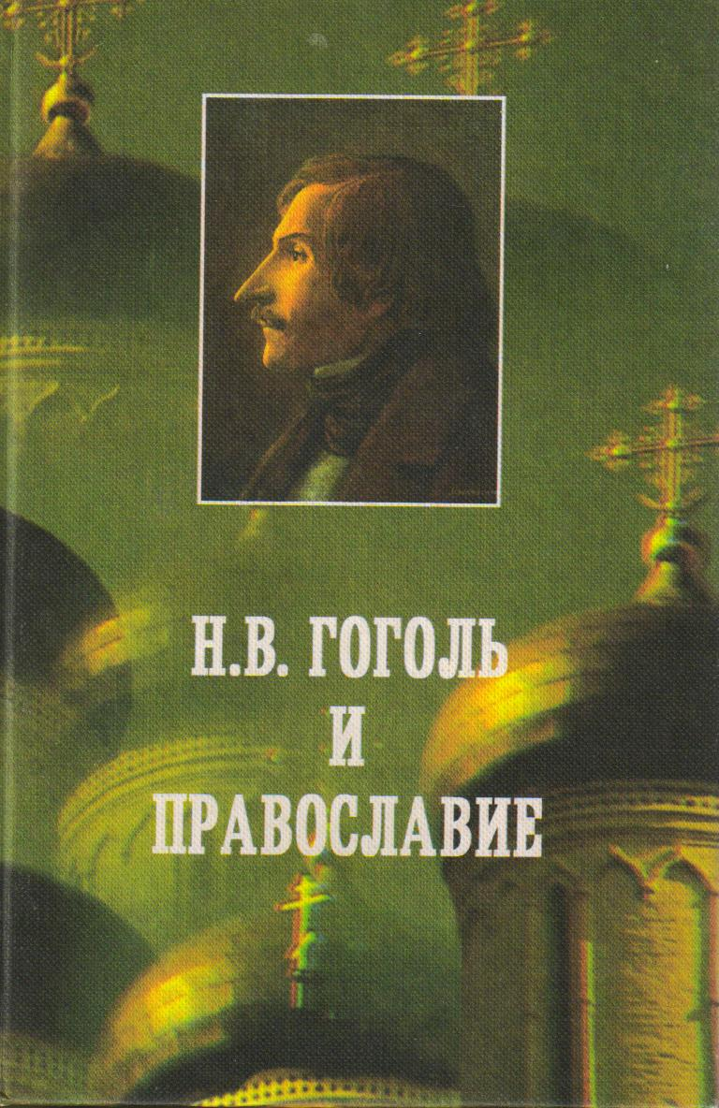
Н.В.Гоголь огромное значение придавал нравственному совершенствованию человека. Читаю учащимся старших классов письма Гоголя, вот некоторые выдержки из них:
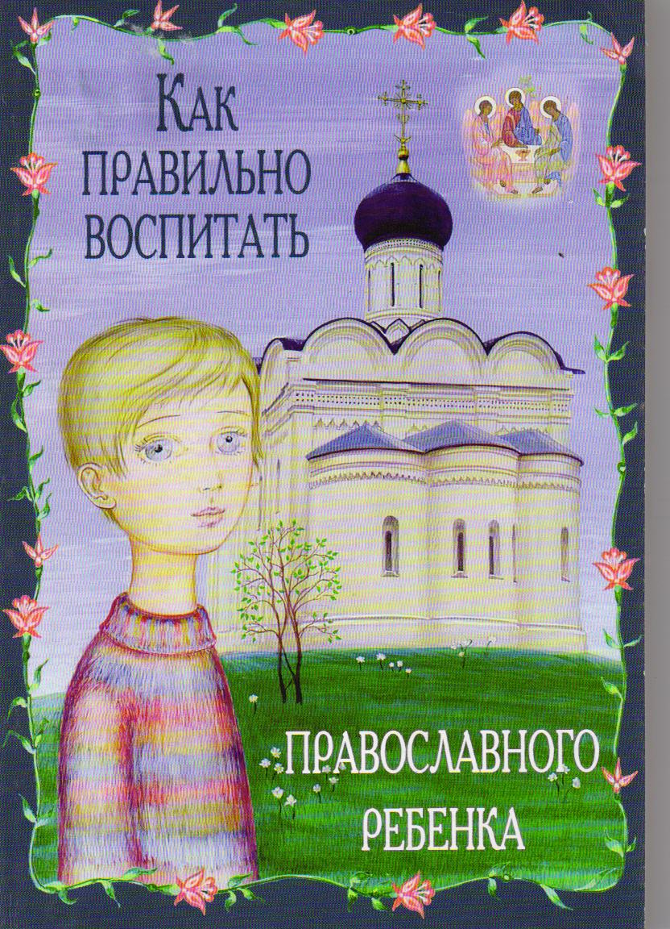
« Общество тогда только поправится, когда всякий частный человек займется собою и будет жить, как христианин, служа Богу теми орудиями, какие ему даны, и стараясь иметь доброе влияние на небольшой круг людей, его окружающих. Все придет тогда в порядок, сами собой установятся тогда правильные отношения между людьми, определятся пределы законные всему. И человечество двинется вперед». Ребята выполняют, казалось бы, обычное задание: определяют тему, основную мысль, тип и стиль речи, находят художественно- выразительные средства, объясняют лексическое значение слов, указывают синонимические пары слов, анализируют языковые, пунктуационные особенности текста, но вместе с тем глубоко задумываются об услышанном , сопереживают. Как писал В.Франкл: « Ценностям нельзя научить, их нужно переживать». Избежать формальной работы с текстом можно, если взглянуть на текст как на объект
ПОНИМАНИЯ. Где же, как не на уроках русского языка учить ребенка готовности понимать текст и размышлять над текстом. Произведения Н.В.Гоголя являются ярким тому примером. Приобретенные знания помогут учащимся при сдаче ЕГЭ по русскому языку.
Школьная программа последних десятилетий сложилась так, что вне поля зрения осталась эстетическая функция слова. Дети не видят в родном языке его удивительного богатства и красоты, того, чем может гордиться каждый. Не потому ли отзывается душа ребенка на проникновенные высказывания писателя. Н.В.Гоголь восхищался эмоциональной, образной, речью, которая никого не должна оставлять равнодушными - ни читателя, ни слушателя: «Нет слова, которое было бы так замашисто, бойко, так вырвалось бы из-под самого сердца, так бы кипело и животрепетало, как метко сказанное русское слово». Свои уроки стараюсь строить на интересном тексте, способствующем духовному развитию ученика, содержащем что-то новое в интеллектуальном и эмоциональном плане, насыщенном орфографически, грамматически, пунктуационно. Ребята отмечают, что письма Н.В. Гоголя-это раздумья писателя о жизни, о мире, обо всем, чем живет человек, и, конечно, о России. Он любит свою страну. Этой любви должны учиться и мы. Далее говорю ребятам: «Читайте! Читайте вдумчиво, проникая в тайны писательского труда, приобщаясь к великой культуре художественного слова. Ведь книги заполняют пустоты вашей души».
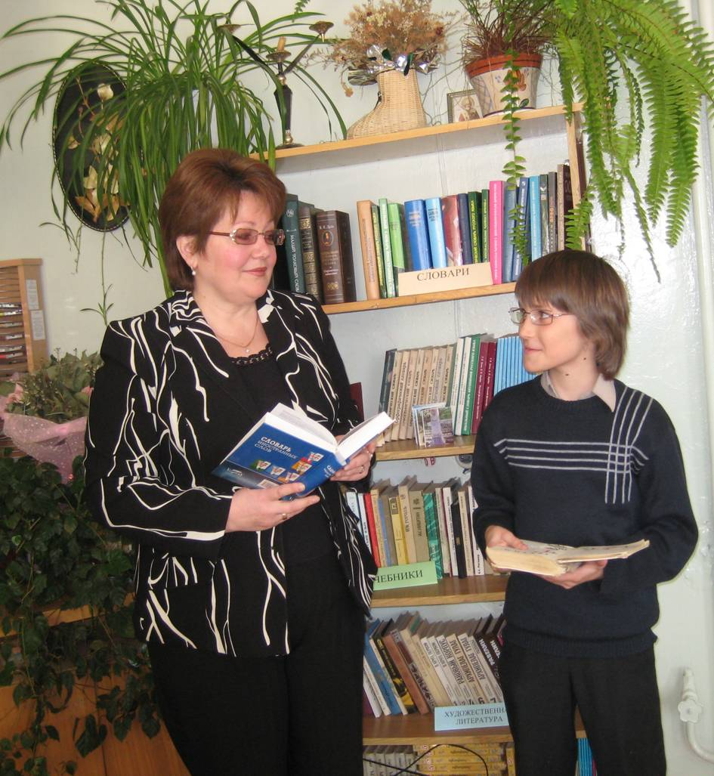
Позволю себе заметить, что письма Н.В.Гоголя во многом способствуют формированию положительной мотивации к изучению русского языка. Эти тексты оказывают эстетическое воздействие, находят отклик в душе у детей, заставляют по-другому воспринимать окружающую жизнь. С такими текстами ребята всегда работают с удовольствием.
Как правило, текст сопровождают разнообразные задания речеведческого и языкового характера, разные виды разбора. При этом конкретный материал для разбора часто предлагаю выбрать самим ученикам: «Выберите интересные слова для лексического, морфемного, словообразовательного и
морфологического разборов», «Произведите синтаксический разбор одного из сложноподчиненных предложений», «Выпишите из текста сложные слова. Все
ли они образованы способом сложения?» и т. д. Текст позволяет понять функциональные возможности и текстообразующую роль изучаемых грамматических явлений. Предлагаю учащимся выполнить задание: «Понаблюдайте за использованием в тексте односоставных предложений. Какие из них преобладают и почему?», «Встретились ли в тексте вводные слова и предложения? Какую роль в данном тексте они играют?»
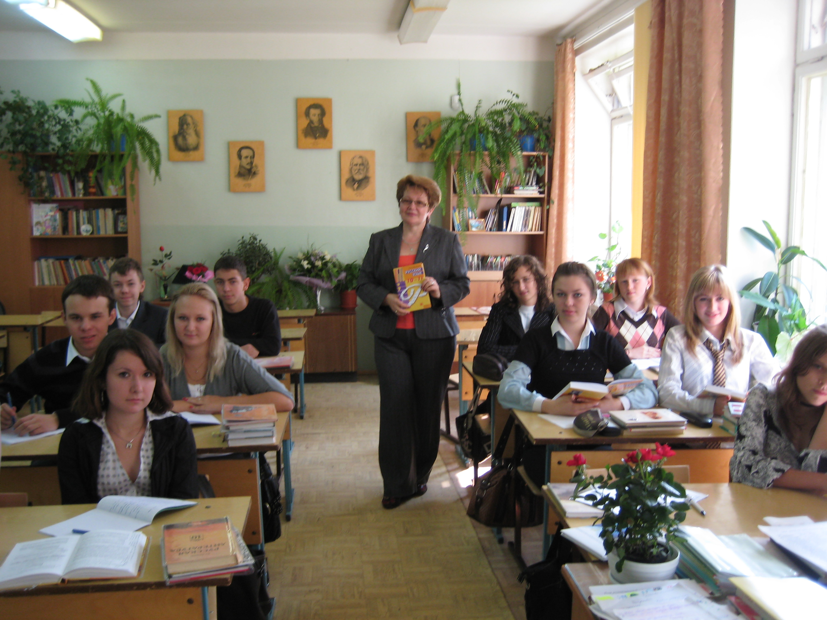
Из урока в урок терпеливо добиваюсь, чтобы учащиеся соблюдали нормы произношения, необходимый тон и темп речи. Очень ценю, когда в классе связные тексты читаются вслух. Умение прочитать текст так, чтобы его смысл дошел до слушателя, отрабатывается на уроках русского языка и требует от учителя немало терпения и чуткости.
В письме М.П.Погодину Н.В.Гоголь пишет: « Я памятлив и уверен сильно в том, что и добро и зло следует помнить вечно. Добро нужно помнить для того, что уже одно воспоминание о нем делает нас лучшими. Зло нужно помнить для того, что с самого того дня, как оно нам причинено, на нас наложен неотразимый долг заплатить за него добром…» Или в письме Н.М. Языкову мы читаем: «Только одна та помощь будет теперь действительна в России, которая будет сделана любовью. Всякая другая будет временна. Одной только любви нет препятствий: ей всюду свободно и всюду открыт путь. Друг мой, да наполнится же одной любовью и душа, и сердце, и мысль твоя!» Затем выполняем выборочный лингво- стилистический анализ прозаического текста. Такой путь анализа текста от определения тем, жанровых, лексических, синтаксических особенностей, фигур речи и тропов до осмысления главной мысли и даже философской идеи представляется эффективным средством речевого развития личности. Как правило, после подобных уроков учащиеся стремятся внимательнее читать и анализировать тексты, совершенствовать свой языковой и литературный вкус. У них развивается чувство слова. Так через художественное слово ребенок делает свои первые открытия, при этом радуясь, удивляясь, сопереживая.
Есть сила благодатная
В созвучье слов живых,
И дышит непонятная,
Святая прелесть в них,-
писал М.Ю.Лермонтов. «Слово- цветок, который распускается лишь в сочувственной атмосфере»,- считал П.Я.Чаадаев.
На уроках мы часто обращаемся к слову, исследуем его, привлекая внимание к его поэтическим, изобразительным богатствам. Особое значение придаю эстетике оформления работ. Например, делаем записи на карте «мыследеятельности», на « пергаменте», послание на бумаге в виде сердечка, кленового листа, внутри контура обведенной руки. Пробуем побыть со словом наедине. У ребят возникают такие ассоциации к словам: «рука», «письмо»:
Р - радость, разочарование
У- удача, умение, удар, усталость
К- красота, кулак
А - адрес, азарт, агрессия
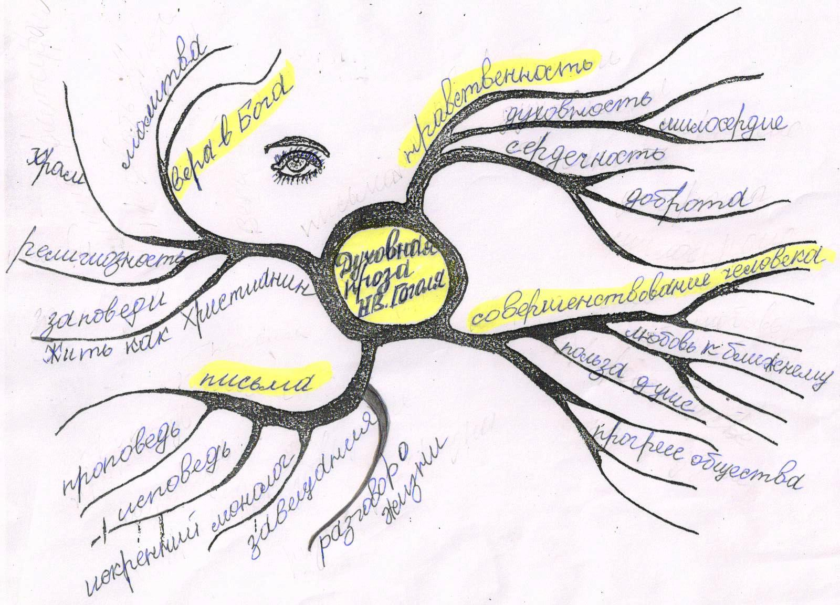
П - писать, проповедь
И - искренно, исповедь
С - сердечный, сакральный
любовь-Ь
М- мадригал, миссия
О – обожать, откровение
Включение учащихся в собирание лексических материалов развивает у них любознательность, обостренное чувство слова, способствует углубленному пониманию литературной нормы, повышает культуру речи. . Карта мыследеятельности
Ребята делают вывод: эпистолярный (от греческого - послание, письмо)- это частные письма, которые несут всевозможную информацию, содержат размышления, наблюдения, исповедь, выражают эмоции, чувства.
Для них характерна непринужденная форма обращения, когда используются принятые условные эпистолярные формулы- обращения: «Мой дорогой друг, милый дружище». Используются этикетные формулы, клише: «Я знаю, какую смелость беру на себя, обращаясь к вам…Если у Вас хватит времени и терпения прочесть это письмо». Эпистолярный стиль дает представление о состоянии живой литературно- разговорной речи, насыщенной сравнениями, метафорами, конкретной бытовой лексикой, словами с уменьшительно- ласкательными
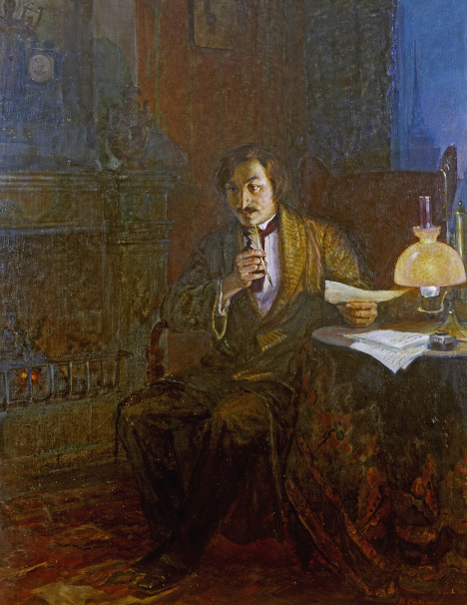
(оценочными) суффиксами.
Завершающим этапом работы является создание собственных текстов - это письма, эссе, странички из дневников, мадригалы, читательские отзывы. Процесс создания своих текстов соединяет в духовном мире ребенка пережитое, прочувственное, осознанное. Он отражает стиль мышления ребенка, а « стиль - это человек».
Как говорил А.Платонов, «у меня есть мысль, и я ее думаю». Поэтому каждый текст – находки, радостные открытия, отклики на проблемы.
Перед этим вспоминаем заповеди творческого письма.
1. Открывай и создавай законы творчества.
2. «Чудо слова» не любит суеты и спешки.
3. Будь требователен к себе и снисходителен к другим
4. Учись слушать и слышать.
5. Пиши увлеченно, увлеченность украшает жизнь.
6. Цени написанное и создавай свою творческую кладовую.
7. Твори, выдумывай, пробуй.
Из мыслей и переживаний учащихся порой вырастает маленькое открытие, удивительное, как та роза, которую поливал на своей планете Маленький Принц.
Для меня урок русского языка – это урок творчества, урок культуры, урок высокой духовности, это успех каждого ребенка. И в этом мне помогает духовная проза одного из величайших русских национальных гениев Н.В.Гоголя,
где сначала звучат глухие удары великопостного колокола, которые постепенно сменяются ликующим пасхальным благовестом.

